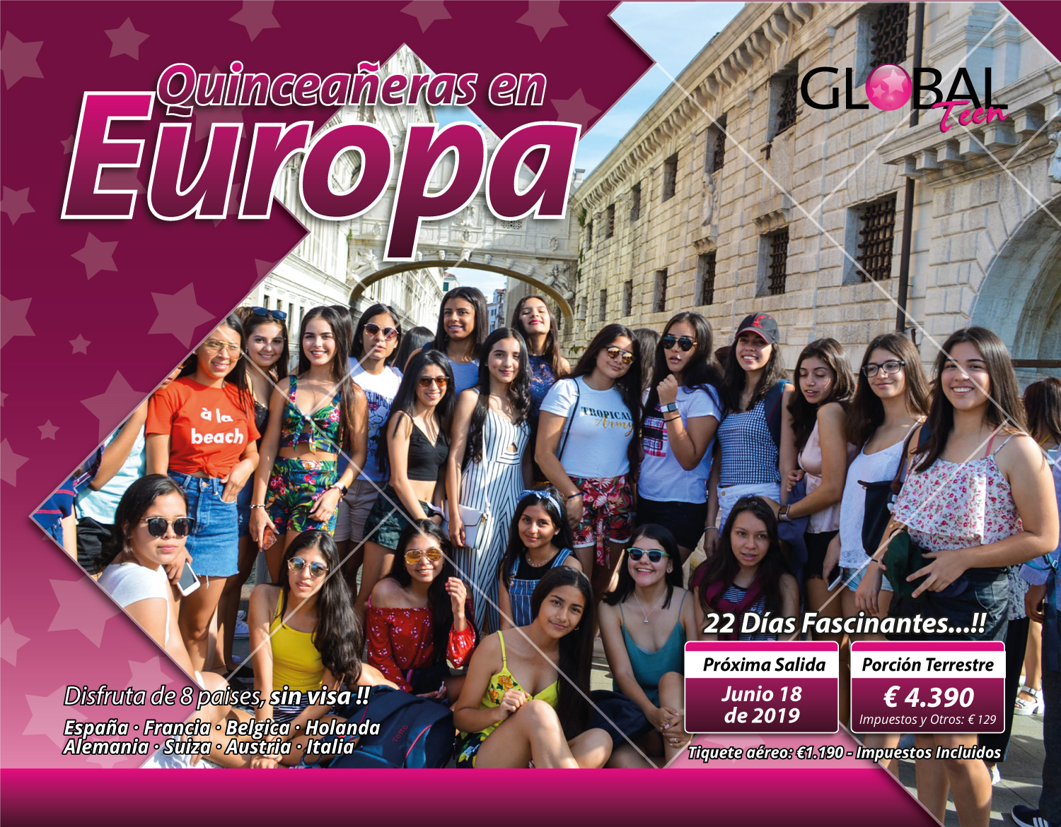
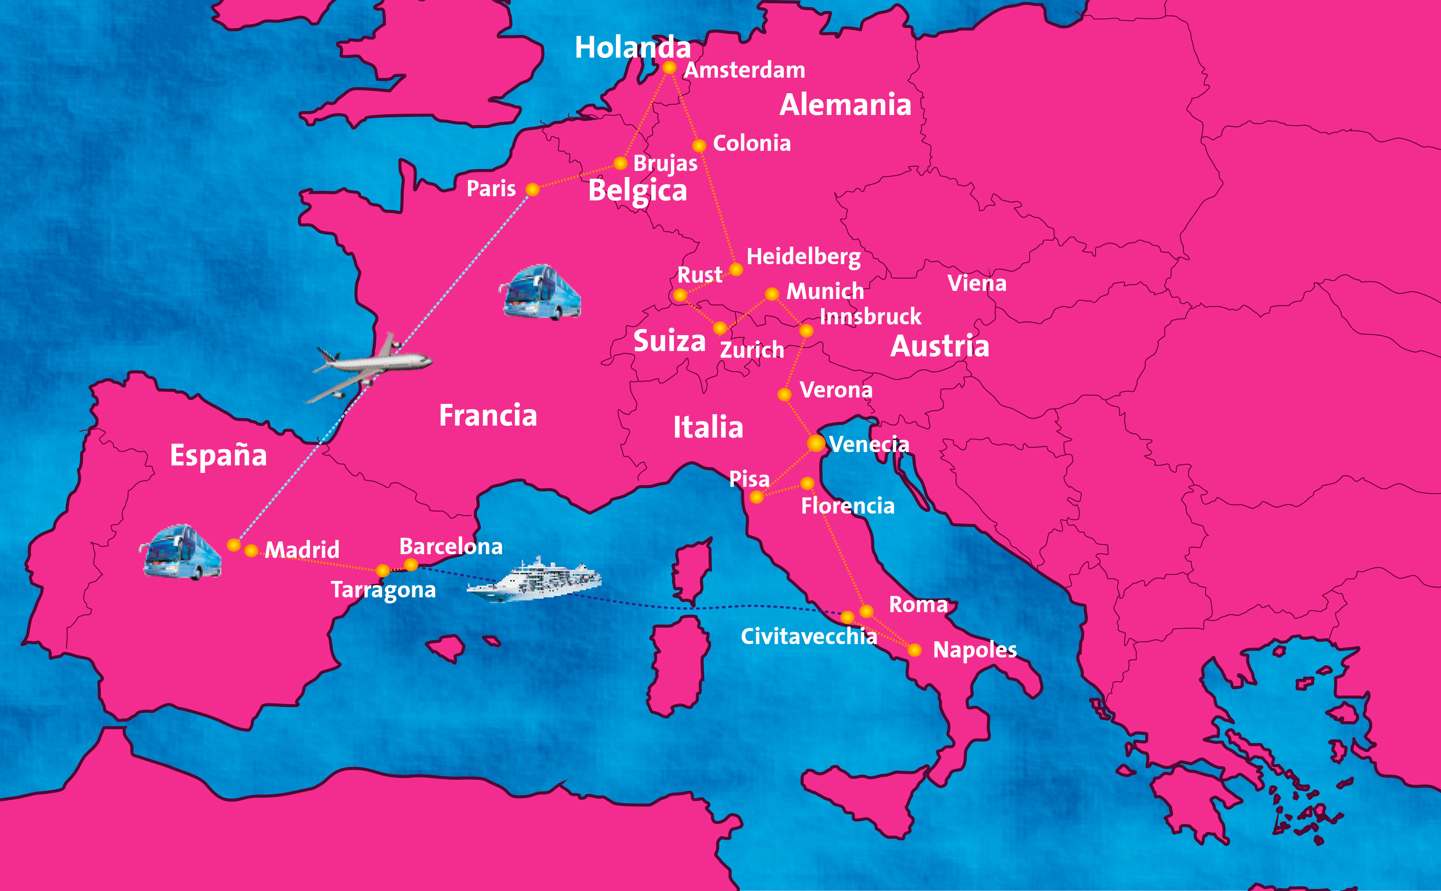
PROGRAMA 22 DIAS – QUINCEAÑERAS EUROPA JUNIO 18 2019

VALOR DEL PLAN 4.390 EUROS PORCION TERRESTRE - 1.990 EUROS TIQUETE AEREO Y 129 EUROS DE IMPUESTOS

EL PLAN INCLUYE:

TRANSPORTE, ALIMENTACION Y ALOJAMIENTO

- Tiquete aéreo Bogotá – París // Madrid – Bogotá Vía AIR EUROPA
- Ferry Nocturno Grimaldi Lines por el Mediterraneo ROMA – BARCELONA en acomodación cuádruple.
- Traslados Aeropuerto – Hotel – Aeropuerto.
- Recorrido en Autocar climatizado y panorámico trayecto
- Alojamiento en Hoteles Garantizados en Categoría Primera en acomodación doble o triple
- Impuestos hoteleros.
- Desayunos y cenas diarios.
- Visitas panorámicas en cada ciudad con guías locales de habla hispana.
TRASLADOS Y ENTRADAS A LOS SIGUIENTES PARQUES
- Eurodisney 2 parques
- Rust parque de diversiones en Alemania
- Warner Bros en Madrid
- Parque Port Aventura en Tarragona - España

KIT DE VIAJE ESPECIAL PARA LAS NIÑAS

- SIM CARD para comunicaciones con tus familiares y amigos
- Morral Totto
- Botón de identificación
- Camiseta Global Teen
- Canguro para guardar el dinero
- Porta documentos de Viaje
- Porta pasaporte
- Cintas de identificación para las maletas
- Porta carnet para identificación de la menor personalizado
- Tarjeta de Asistencia Médica con cobertura de U$ 60.000

COMUNICACIONES, PERSONAL ENCARGADO DE LA SEGURIDAD DE LAS NIÑAS Y MATERIAL ENTREGADO DESPUES DEL VIAJE
- Sistemas de comunicación permanente de nuestros guías
- DVD de esta inolvidable excursión.
- Espectacular fiesta de Gala para la quinceañera y 2 acompañantes
- DVD fiesta de Gala en Bogotá
- USB con todas las fotos de tu viaje
- Seguimiento del tour por redes sociales
- Guía Español Bilingüe durante todo el recorrido desde Londres
- Guía acompañante desde Bogotá experto en el manejo de excursiones para quinceañeras, durante todo el recorrido.
- Asistencia 24 horas de nuestro operador Circuitos a Fondo con 37 años de experiencia en manejo de grupos

EL PROGRAMA NO INCLUYE:
- Impuesto sobre el Tiquete aéreo 9.5 %.
- Q. Combustible
- Impuestos de salida del país y Europa.
- Cargo administrativo emisión tiquete
- Propinas a Guías Correo y Drivers – 1 Euro por día
- Fee Bancario 2%
- Cualquier otro gasto no mencionado en el programa (Almuerzos, lavandería, llamadas telefónicas, refrescos de dispensador o lata, aguas en botella, visitas opcionales etc.).

EVENTOS, VISITAS Y ATRACCIONES INCLUIDAS EN EL PLAN

- PARIS:
- 2 Parques de Eurodisney
- Desayuno o Almuerzo con los personajes de Disney
- Museo de Louvre
- Crucero por el Río Sena
- Visita a la Torre Eiffel
- Paris Iluminado
- Visita a Montmartre
- AMSTERDAM:
- Visita a la Casa de Ana Frank
- ALEMANIA:
- Crucero por el Rhin
- Visita a la BMW y museo
- Visita al parque de diversiones Rust
- SUIZA:
- Excursión al Monte Titlis
- Cataratas del Schauffhausen

- VENECIA:
- Paseo en Góndola

- INNSBRUCK:
- Visita a la fábrica de cristales de Swarovski

- PISA:
- Visita a la Torre inclinada, Catedral y Baptisterio

- ROMA:
- Visita a los Museos Vaticanos
- Capilla Sixtina
- Entrada al Coliseo Romano
- Excursión a Nápoles y Capri

- BARCELONA:
- Visita al Estadio Camp Nou del Club Barcelona.
- Tarde de Playa

- TARRAGONA:
- Parque Port Aventura

- MADRID:
- Visita a parque Temático Warner Bros
- Visita al Estadio Santiago Bernabeu
- Cena de despedida en el Hard Rock Café de Madrid.

- TOUR DE COMPRAS EN: París – Lucerna – Roma - Madrid

ITINERARIO DE VIAJE QUINCEAÑERAS 22 DIAS POR EUROPA 2019

JUNIO 18. Día 01. MARTES. BOGOTA – PARIS
Salida en Vuelo INTERCONTINENTAL con destino a Madrid conexión a París. Noche a bordo.

JUNIO 19. Día 02. MIERCOLES. PARIS – CITY TOUR – PARIS ILUMINADO
Vuelo Madrid a París, llegada y visita panorámica de la ciudad: La Catedral de Notre Dame pieza maestra del arte medieval, El Barrio Latino, La Sorbona, El Palacio y los Jardines de Luxemburgo, La Torre Eiffel, La Plaza de la Concordia, La Plaza de la Estrella con el Arco del Triunfo, La Plaza Vendome, La Opera, etc. En la noche visitaremos París iluminado; otra óptica de esta hermosa ciudad y así comprobaremos por qué se llama la "Ciudad Luz”. Cena y Alojamiento.

JUNIO 20. Día 03. JUEVES. PARIS
Desayuno. Durante la mañana disfrutaremos del famoso SEINORAMA, los Campos Elíseos, Cúpula de los Inválidos, Necrópolis de los Héroes Militares Franceses; a continuación embarque en el Puente de Lena, allí iniciaremos un recorrido en barco a lo largo del río Sena, desde donde podremos observar célebres monumentos como: La Torre Eiffel, La Isla de la Cite, Notre Dame, etc. Finalizaremos la excursión subiendo al segundo piso de La Torre Eiffel. En la tarde visitaremos el mundialmente conocido Museo de Louvre, donde esta exhibida la Monalisa, obra de Leonardo Davinci. Shopping. Cena y Alojamiento.

JUNIO 21. Día 04. VIERNES. PARIS – DESAYUNO O ALMUERZO CON LOS PERSONAJES DE DISNEY
En la mañana partiremos a EURODISNEY para disfrutar de este maravilloso y sus magníficas atracciones tales como: Main Street USA, calle típica americana; Adventure Land (Tierra de la Aventura y Aladino), Fantasy Land (Tierra de la Fantasía), Discovery Land (Tierra del Descubrimiento); Además disfrutaremos de la Gran Parada, desfile en el que tendremos la oportunidad de saludar a los personajes de Disney. Así mismo conoceremos la Space Mountain, la atracción más espectacular jamás construida por Disney, inspirada en la famosa novela de Julio Verne. Regreso al final de la tarde. En la noche opcional vista del mundialmente conocido Mouling Rouge o Lido. Traslado al hotel. Cena y Alojamiento.

JUNIO 22. Día 05. SABADO. PARIS – BRUJAS – AMSTERDAM.
Desayuno y salida hacia Brujas en Bélgica. Llegada a la ciudad de Brujas “La Belle” una de las más bellas y pintorescas ciudades de Europa, es un museo romántico al aire libre hecho de iglesias, casas principales, canales famosos y puertos interiores, considerada Patrimonio de la Humanidad y una de las mejor conservadas de la época medieval en Europa. Destacamos la Plaza Mayor donde se encuentran los grandes mercados del siglo XVIII, antiguo centro comercial de la ciudad, La Plaza de Burg, con el Ayuntamiento, El Palacio de Justicia y La Basílica de la Santa Sangre. Tiempo para ver sus famosos encajes, cerámicas, etc. Continuación hasta Ámsterdam. Cena y Alojamiento.

JUNIO 23. Día 08. DOMINGO. AMSTERDAM – VISITA A LA CASA DE ANA FRANK - COLONIA
Desayuno. Visita panorámica de la ciudad: La Plaza de Dam, Canal de Singel, el Barrio Judío, la Torre de las lágrimas, y si el tiempo lo permite visitaremos un taller de pulido de diamantes. Visita a la casa de Ana Frank. Más tarde seguiremos hacia la ciudad de Colonia, Visita de su Catedral de tipo Gótico. Cena y Alojamiento
JUNIO 24. Día 09. LUNES. COLONIA – Crucero por el Rhin – HEIDELBERG - RUST
Salida hacia Boppard donde abordaremos el crucero que nos llevará por la parte más bella del Rhin, dándonos la oportunidad de admirar la Roca Lorelei y los antiguos castillos (fortalezas de río Rhin). Desembarque en Stt. Goar. Salida hacia HEIDELBERG Visita a la ciudad ubicada sobre el río Neckar y caracterizada por su ambiente universitario (1ª Universidad europea del siglo XIV), su antiguo castillo, sus románticos puentes de piedra, y sus animadas calles peatonales. Salida hacia Friburgo, parada en esta ciudad, capital de la Selva Negra. Atravesaremos toda la región y sus pueblos típicos hasta llegar a las Cataratas del río Rhin en Suiza. Parada para visitar las Cataratas de Schauffhausen. Continuación hacia Rust en Alemania. Cena y Alojamiento.
JUNIO 25. Día 10. MARTES. RUST – PARQUE DE DIVERSIONES EUROPA PARK
Desayuno. Salida para realizar la visita al Europa Park que es el mayor parque de atracciones de Alemania, y uno de los más importantes de Europa. Ubicado en la región del sur del país de Baden-Wurtemberg, – junto a la población de Rust, al sur de Baden Baden-su lugar es estratégico ya que al oeste está la frontera francesa con la ciudad de Estrasburgo, y al sur Suiza y Basilea. El parque está dividido en 18 áreas temáticas diferentes, representando la 15 de ellas un país o región europea. La mascota del parque es un ratón gris, llamado Euromaus (“Eurorratón”), aunque hay muchos otros personajes que viven en el parque. El Europa Park ofrece desde su apertura en 1975, un recorrido de atracciones y espectáculos en torno a una temática geográfica de varios países y áreas del continente Europeo, que van desde el cálido Mediterráneo y sur de Europa: Portugal, España, Italia, Francia y Grecia, hasta el mundo Escandinavo e Islandia, pasando por el centro de Europa: Suiza, Luxemburgo, Alemania, Austria o Países Bajos, sin olvidarnos de Rusia y las Islas de Inglaterra e Irlanda. Cena y Alojamiento.

JUNIO 26. Día 11. MIERCOLES. RUST - MONTE TITLIS – LUCERNA - ZURICH
Desayuno. Salida hacia Suiza para llegar y realizar la excursión de medio día al Monte Titlis. Subiremos al único teleférico giratorio en el mundo para ir a lo alto de las montañas nevadas de los Alpes Suizos. Tarde seguiremos hacia Lucerna, la ciudad más bella de Suiza situada a orillas del Lago de los Cuatro Cantones, destacando su puente de madera con más de 650 años, El León Herido, símbolo de la ciudad, El Puente de Capilla adornado con numerosas pinturas y La Torre del Agua que ya existía en el siglo XIII, tiempo libre para Shopping en Lucerna. Traslado al Hotel en Zurich, Cena y alojamiento.

JUNIO 27. Día 12. JUEVES. ZURICH - MUNICH – MUSEO BMW – ESTADIO ALLIANZ ARENA
Desayuno. Salida hacia Múnich y visita de la ciudad en horas de la tarde. Museo BMW Ubicado en un edificio de forma circular y color metalizado que simula el neumático de un coche de competición, el Museo de BMW muestra la evolución de la marca a lo largo de la historia a través de sus exposiciones. Con más de medio millón de visitantes al año, es uno de los museos de Múnich más visitados. El museo narra la historia de BMW mostrando sus avances tecnológicos, la evolución de sus automóviles y una prometedora imagen del futuro. El futurista edificio ofrece a sus visitantes una peculiar entrada en forma de espiral que da acceso a las exposiciones de vehículos, motores, avionetas, turbinas, motocicletas y todo tipo de elementos creados por la marca. La visita al museo se puede completar con un paseo por el concesionario para ver los últimos modelos. Visita del Estadio Allianz Arena del Bayern Munich. Cena y Alojamiento.

JUNIO 28. Día 11. VIERNES. MUNICH – INNSBRUCK – VERONA - VENECIA
Desayuno. En la mañana salida hacia la frontera austriaca a través de bellos paisajes alpinos para llegar a Innsbruck, capital del Tirol, donde recorreremos sus calles y la visita a la fábrica de cristales de Swarovski. Continuaremos por la autopista atravesando el impresionante Paso Alpino de Brenner, con el puente más largo de Europa “EUROPABRUCKE” hacia Italia, para llegar a Verona, ciudad inmortalizada por William Shakespeare en su obra “Romeo y Julieta” continuación del viaje hasta Venecia. Cena y Alojamiento.

JUNIO 29. Día 12. SABADO. VENECIA – PISA - FLORENCIA
Desayuno. En la mañana traslado hacia La Plaza de San Marcos, recorrido en barco entre bellísimas vistas de esta laguna veneciana única en el mundo. Empezaremos nuestra visita panorámica por la impresionante Plaza de San marcos donde se reúne arte griego, medieval, bizantino y veneciano; formando un maravilloso conjunto arquitectónico con la Basílica de San Marcos, La Torre del Reloj, El Puente de los Suspiros, Campanillee, y el Palacio Ducal. Visita a la fábrica de Cristal de Murano. Paseo en Góndola para admirar sus magníficos canales. Disfrutaremos de esta ciudad asentada sobre 118 islas, que fue colonizada de forma irregular y por esto en ellas encontraremos restos de todas las épocas de la historia. Salida hacia Pisa para visitar el monumental conjunto arquitectónico del Campo de los Milagros, donde se encuentran la famosa Torre Inclinada de Pisa, El Baptisterio y La Catedral. Después de visitar Pisa seguiremos viaje hacia Florencia. Cena y Alojamiento.

JUNIO 30. Día 13. DOMINGO. FLORENCIA – ROMA
Desayuno. Recorrido por la ciudad de Florencia donde se visitara La Catedral de Santa Maria de las Flores con su Cúpula, La Plaza de la Signoria, admiremos sus esculturas como el Perseo de Cellini y el que fuera el Palacio de Gobierno de los Medici; de allí entraremos hacia el prerrenacimiento visitando a Giotto en la Basílica franciscana de “La Santa Croce”, con las tumbas de Galileo y Miguel Ángel, veremos también el Campanillee de Giotto, el Baptisterio con los relucientes mosaicos del interior y sus famosas puertas de bronce, tan magnificas que Miguel Ángel no dudó en calificarlas de “ Puertas del Paraíso”, cruzando el Arno está el famoso Ponte Vechio lleno de joyerías desde 1593. Salida hacia Roma. Llegada y visita del Coliseo Romano. Cena y Alojamiento.

JULIO 1. Día 14. LUNES. ROMA – NAPOLES – ISLA DE CAPRI - ROMA
Desayuno. Saldremos hacia Nápoles en autocar. Una visita Panorámica por la bahía es un espectáculo inolvidable esto bastará para llevarse de la capital de Mezzogigiorno Italiano un recuerdo único. En Nápoles tomaremos el barco que en solo 40 minutos nos llevara a la isla Capri. Si el tiempo lo permite se realizará un paseo en barca de casi 1 hora por la Gruta Azul. Tiempo en la tarde para recorrer exclusivas joyerías, la Piazzeta con sus cafeterías. Regreso a Roma. Cena y Alojamiento.

JULIO 2. Día 15. MARTES. ROMA – MUSEOS VATICANOS Y CAPILLA SIXTINA - PUERTO CIVITAVECCHIA – Noche Abordo Ferry Grimaldi Lines

Desayuno. Recorrido por la ciudad del Tiber con vista panorámica en autobús hacia el corazón de la Roma antigua, conociendo la isla Tiberina y el traste veré, las colinas de Aventino y el Palatino, El Coliseo Interior y Exterior, El circo Máximo, El Arco del Triunfo de Constantino, El teatro de Marcelo, El castillo del Santo Ángel, La Famosísima Plaza de Venecia y las escaleras del Campidoglio diseñadas por Miguel Ángel, disfrutaremos del monumental altar de la patria y de la vista de Faro Romano. También visitaremos la iglesia de San Antonio In Vicoli, llamada así porque custodia las cadenas que ataron al santo y en cuyo interior se puede apreciar el Moisés de Miguel Ángel. En la Tarde iremos el Vaticano, visitando la Basílica de San Pedro en donde se destacan dos importantes obras: La Cúpula y La Piedad de Miguel Ángel. Además se visitará la famosa Plaza de obra del gran Maestro del Barroco Bernini. También se visitarán los Museos Vaticanos y la Capilla Sixtina. Tarde para compras. En la noche seguiremos hacia el puerto de Civitavecchia en donde abordaremos el Ferry que nos llevará hacia Barcelona. Cena y Alojamiento.

JULIO 3. Día 16. MIERCOLES. BARCELONA
Desayuno. Llegada a puerto. Realizaremos un tour nocturno en la montaña de Monjuic y visitaremos las fuentes que son un espectáculo inolvidable para quienes tienen la oportunidad de admirarlas. Traslado al Hotel. Cena. Alojamiento.

JULIO 4. Día 17. JUEVES. BARCELONA
Desayuno. Visita de la ciudad pasando por la Basílica de la Sagrada Familia obra insigne del arquitecto Antonio Gaudí, El Estadio Olímpico, Las Ramblas, La Plaza Cataluña, La Estatua de Colón, El Palacio de la Generalidad, etc. Finalizaremos con la visita al Camp Nou. Tarde de Playa. Cena. Alojamiento.

JULIO 5. Día 18. VIERNES. BARCELONA - TARRAGONA - PARQUE PORT AVENTURA
Salida hacia el parque Port Aventura. Este parque está situado en el corazón de la Costa Dorada (Tarragona), a orillas del Mediterráneo. Famosa por sus maravillosas playas, su encanto cultural y un gran nivel gastronómico, esta zona disfruta de un clima magnífico, con sol prácticamente todo el año y una extensa oferta lúdica y cultural. En el parque no solo podrás disfrutar de emocionantes atracciones, sino que también podrás asistir a originales espectáculos ambientados en cada una de las áreas de Port Aventura, degustar platos típicos de cada zona en los restaurantes repartidos por todo el parque y comprar divertidos recuerdos en las tiendas para no olvidar tu visita. Traslado al hotel. Cena y Alojamiento.
JULIO 6. Día 19. SABADO. TARRAGONA – MADRID - TOUR DE COMPRAS
Desayuno. Salida hacia la ciudad de Madrid. Llegada. Tarde libre para compras. Cena y Alojamiento.

JULIO 7. Día 20. DOMINGO. MADRID – CITY TOUR – VISTA SANTIAGO BERNABEU
Desayuno. Visita de ciudad: La Plaza de España, La Plaza de Oriente donde se encuentra El Palacio Real, la Calle Mayor, La Plaza Neptuno, El Paseo Real, El Paseo del Prado, La Plaza de Cibeles, La Puerta de Alcalá. Cena y Alojamiento.

JULIO 8. Día 21. LUNES. MADRID - PARQUE DE DIVERSIONES WARNER BROSS – CENA DE DESPEDIDA EN HARD ROCK CAFE
Desayuno. Salida el parque Temático Warner Bross. Cena de despedida en el Hard Rock Café de Madrid. Alojamiento

JULIO 9. Día 22. MARTES. MADRID - BOGOTA
Desayuno. Traslado al Aeropuerto para tomar el vuelo de regreso con destino a Bogotá.

*** Fin de Nuestros Servicios ***

